КАРТА ДИСТАНЦИОННОГО ЗАНЯТИЯ
Дата: 23 апреля
Класс: 3
Предмет: русский язык
Учитель: Чернопазова Е.Н.
Адреса обратной связи: elena-chernopazova@yandex.ru,
Наш 3 класс https://vk.com/club151507684

Инструкция для учащегося
Работаем с учебником, тетрадью
План-конспект учебного занятия:
Тема: Глагол
Цель:
1) Систематизировать знания о глаголе, развивать умение правильно употреблять их в речи.
2) Уточнение представлений о функции глаголов в речи.
3) Различать глаголы ед. и мн. числа.
4) Определять род и время глагола.

Краткий план занятия:
- Актуализация знаний
Что без меня предметы?
Лишь названья.
А я приду – всё в действие придёт.
Летит ракета.
Люди строят зданья.
Цветут сады.
И хлеб в полях растет.
- Что это за часть речи?
- Что мы знаем о глаголах?
Интересная часть речи в русском языке живёт.
Кто что делает расскажет: чертит, пишет иль поёт.
Вышивает или плачет, или забивает гол,
Варит, жарит, моет, чистит –
Всё расскажет нам глагол.

- Обобщение и систематизация знаний по теме «Глагол»
Составьте рассказ о глаголе по опорным словам:
- самостоятельная часть речи;
- обозначает….;
- отвечает на вопросы …;
- роль в предложении (каким членом предложения является);
- -ть,- ти, -чь;
- время;
- число;
- -л, род.

Учебник с. 92: прочитайте, о чем говорит профессор Самоваров.
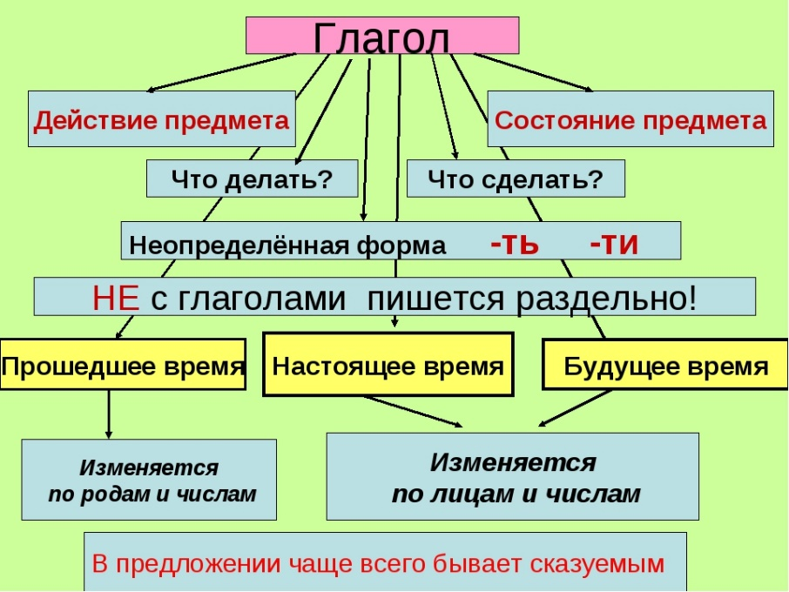

- Разбор глагола как части речи
- Прочитайте слова Ани и Вани на с. 92
- Сегодня мы научимся разбирать глагол как часть речи.
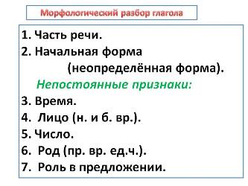

- В тетради мы будем писать так:
Наступила- гл., н.ф. – наступить, прош. вр., ед. ч., ж.р., сказуемое.

С. 93 упр. 168 (устно)
Упр. 167 в тетради.

- Закрепление

